**《培养战略性思维的高阶领导》**

开课信息

|  |  |  |  |  |
| --- | --- | --- | --- | --- |
| **开课期数** | **开课时间** | **星期** | **课程费用** | **开课地点** |
| 第一期 | 2019年06月27~28日 | 周四一周五 | 5980元 | 上海 |
| 第二期 | 2019年10月30~31日 | 周三一周四 | 5980元 | 上海 |
| **备注** | 案例式教学，小班授课，限招35人；  以报名先后顺序为准，满班后的报名学员自动转为下期；  课程费用含教材、场地费、午餐、茶歇费及税金。 | | | |
| **报名流程** | 填写最后一页的报名回执表并发送给相关联系人； | | | |

课程背景

美国著名管理大师彼得·德鲁克（Peter F．Drucker）精辟地指出“没有战略的企业就象流浪汉一样无家可归”。中国企业正在驶入战略管理时代！战略有多远，我们企业就能走多远。在VUCA的时代，管理者需要运筹帷幄，才能决胜千里之外。管理者不仅要对企业当前所处的环境了然于胸，并且要能制订企业宪章、制订匹配的战略规划。这样才能顺势而为地创造企业的竞争优势，不遗余力地避免组织陷入“成功者的诅咒”中去。

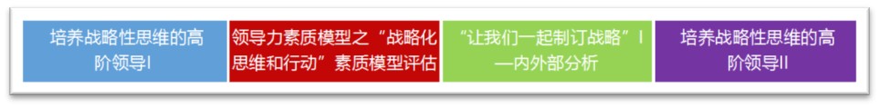课程板块

课程收益

1. 通过素质模型的评估，学员分享和导师点评，让学员洞悉自身在市场环境认知、组织内部资源认知、组织宪章到战术安排三大方面、11大能力素质的优劣势和提升方法；
2. 在导师的引导和教练辅导下，学员现场小组PK，实践战略分析工具PEST分析和价值链分析，战略制订和选择工具SWOT分析，战略实施工具平衡计分卡，从外部环境到内部资源，从企业宪章到目标、战术设计，再到PDCA的绩效管理，系统体验战略制订、实施的过程，从而开发战略性、系统性思维的能力，同时学员之间，小组之间互相学习；
3. 通过大自然冥想，在现场帮助学员集体减压，并且深入地探索自我，走向领导力提升。

培训对象

愿意提升战略性思维和系统思考，渴望学习战略制订技巧的中高层领导人

课程大纲

**第一天 培养战略性思维的高阶领导I**

**一、领导力素质模型之“战略化思维和行动”素质模型评估**

1、领导力素质模型评估

1）了解行业发展趋势

2）了解市场地位

3）了解客户需求

4）了解组织结构、系统和人

5）了解产品、服务和技术

6）了解财务状况

7）创造强有力的共同愿景

8）定义可行的使命

9）开发协同战略

10）制订量化目标

11) 设计成功战术

**二、“让我们一起制订战略”I—内外部分析**

1、战略管理全流程

1）我们在哪里？

2）我们要去哪里？

3）我们如何去？

2、我们在哪里？--外部分析

1）外部环境扫描--PEST分析

2）PEST分析示例

3）PEST环境重要性分析表

4）行动学习—“PEST分析”练习

5）PEST分析过程中体现的型号特征和提升方向

3、我们在哪里？--内部分析

1）内部资源盘点--价值链分析

2）价值链分析示例

3）行动学习—“价值链分析”练习

4）价值链分析过程中体现的型号特征和提升方向

**第二天 培养战略性思维的高阶领导II**

1、我们要去哪里？--组织宪章

1）愿景陈述示例

2）行动学习—“创造强有力的共同愿景”练习

3）使命陈述示例

4）行动学习—“公司使命”练习

5）价值观陈述示例

6）行动学习— “公司价值观”练习

2、我们如何去？--SWOT分析

1）战略制订--SWOT分析

2）SWOT分析示例

3）行动学习—“开展SWOT分析，制订战略”练习

3、我们如何去？--平衡计分卡

1）战略执行--平衡计分卡

2）平衡计分卡的示例

3）行动学习—“制作平衡计分卡”练习

4）两天内容总结，提供参考资料

5）Q & A

现场教练

1. 领导力素质模型之“战略化思维和行动”素质模型评估：领导力素质模型评测，作为前测，了解当下的足迹，课程结束后可以再做次后测，学员会在战略化思维和行动进步方面有惊喜的发现。
2. 行动学习1“PEST分析”练习：通过行动学习，群策群力，开展外部环境的PEST分析，通过导师纠偏、辅导、团队展示、导师点评落地。讨论、点评后的文本可以供企业最高层参考。
3. 行动学习2“价值链分析”练习：通过行动学习，群策群力，开展组织内部的价值链分析，通过导师纠偏、辅导、团队展示、导师点评落地。讨论、点评后的文本可以供企业最高层参考。
4. 行动学习3“组织宪章制订”练习：通过冥想技术、引导技术和行动学习，通过导师纠偏、辅导、团队展示、导师点评，让愿景、使命和价值观，以图像的方式浮现到每一位学员的脑海中，同时群策群力，现场会发生戏剧性的化学变化。讨论、点评后的文本可以供企业最高层参考，知行合一，走向伟大的公司。
5. 行动学习4“开展SWOT分析，制订战略”练习：在组织宪章的指引下，通过直观、简单的SWOT分析，头脑风暴，行动学习，得出有说服力的战略结论，通过导师纠偏、辅导、团队展示、导师点评落地。讨论、点评后的文本可以供企业最高层参考。
6. 行动学习5“制作平衡计分卡”练习：通过行动学习，群策群力，制订平衡计分卡，通过导师纠偏、辅导、团队展示、导师点评落地。讨论、点评后的文本可以供企业最高层参考。
7. 现场教练辅导：导师根据现场发生的点点滴滴，随时因人而异的教练辅导，让更多的学员从中获益。

讲师介绍

**孙越老师**

* 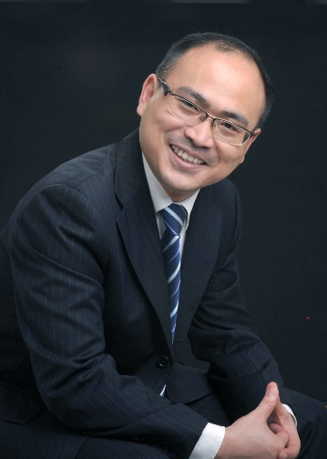上海地平线培训网高级讲师
* 《玩转九型玩转人—不可不知的九型职场经》的作者
* 国际九型领导力导师、私人董事会主席
* 法国里昂商学院客座教授
* 世界30强职业经理人，曾任集团海外CEO，**运用九型商业应用管理过8个国家10个企业的外籍经理人（北美的加拿大、美国、墨西哥，欧洲的英国、亚洲的泰国、塔吉克斯坦、哈萨克斯坦，非洲的尼日尔），其中墨西哥的工厂管理被哈佛商学院纳入成功案例**
* 被The International Who's Who评为企业管理世界名人
* 15年企业管理实战经验，18年管理咨询、培训、引导、CEO教练经验（1999年开始管理咨询，2002年开始培训，2005年开始行动学习，2008年开始教练）

**教育培训背景：**

美国认证协会（ACI）注册人力资源管理专家

英国伦敦城市行业协会（C&G）国际培训师

美国九型领导力培训培训师证书

美国九型教练培训培训师证书

美国MCF团队教练证书

**工作经验：**

中意人寿保险 **HR负责人，分管人力资源、行政、物业**

（中意人寿是世界第33强的意大利忠利保险集团和世界第4强的中国石油天然气集团组建的合资寿险公司，员工1万人）

中国华源集团 **助理总裁，分管过跨国企业管理、全球战略联盟、HR、IT**

（华源集团是总部在上海的跨国央企，曾名列中国500强第29名，多元化经营，医药、纺织、外贸、机电全国领先，全球员工13万人）

**报名表格**

**课程名称：**《培养战略性思维的高阶领导》

**上课时间：**

**课程费用：**5980元/人

**上课地点：**上海

|  |  |  |  |
| --- | --- | --- | --- |
| 公司名称： |  | | |
| 公司地址： |  | | |
| 联系人： |  | 电话： |  |
| 性 别： |  | 传真： |  |
| 部门及职务： |  | E­-mail |  |
| 参加人姓名： | 部门及职务 | 手 机： | E­-mail |
|  |  |  |  |
|  |  |  |  |
| **您的其他要求和相关说明：**   * 付款方式：□现场交课程券 □课前汇款 □其他 * 预定宾馆：□需要 □不需要 住宿标准及预算要求 * 预定票务：□需要 □不需要 车次或航班要求 * 其他要求：   银行账号：  同砺公司银行账号  开户银行：农业银行上海四平路支行  户 名：上海同砺企业管理咨询有限公司  账 号：0337 4600 0400 1060 6  联系方式：  林苗（渠道部经理）  电话：021-58653259 手机：13564679986 邮箱：linmiao@tonglishare.com | | | |